Nama : Arin Dwi Padmasari

NIM : V3920010

Kelas : TID

Mata Kuliah : Praktik Internet Of Things

Kerjakan soal berikut !

* Membuat simulasi rangkaian IoT menggunakan wireless router, remote server, dan registration server.
* Simulasi berjalan ketika tombol di tekan, maka mobil bergerak sesuai dengan sinyal. Jika tombol kiri ditekan, mobil bergerak ke kiri. Jika tombol kanan di tekan, mobil bergerak ke kanan, dan seterusnya.

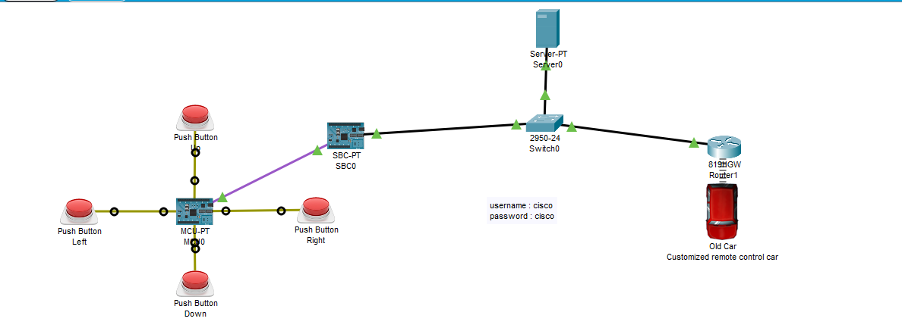

1. Konfigurasi dari server

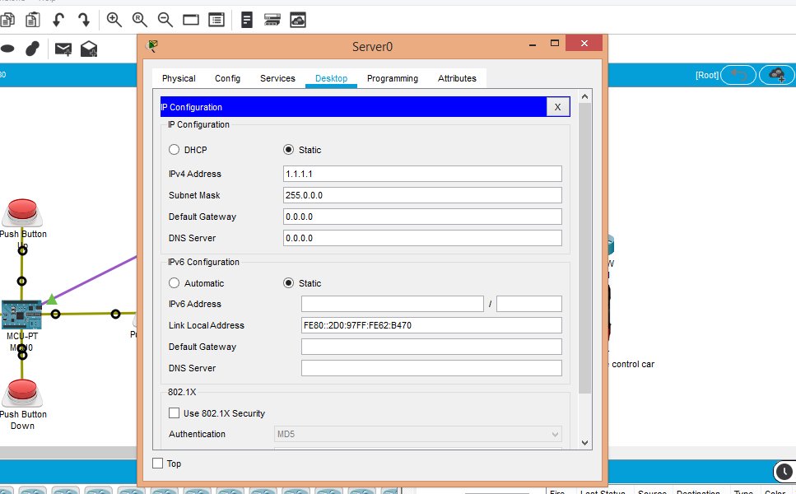

1. Registration akses . username dan password

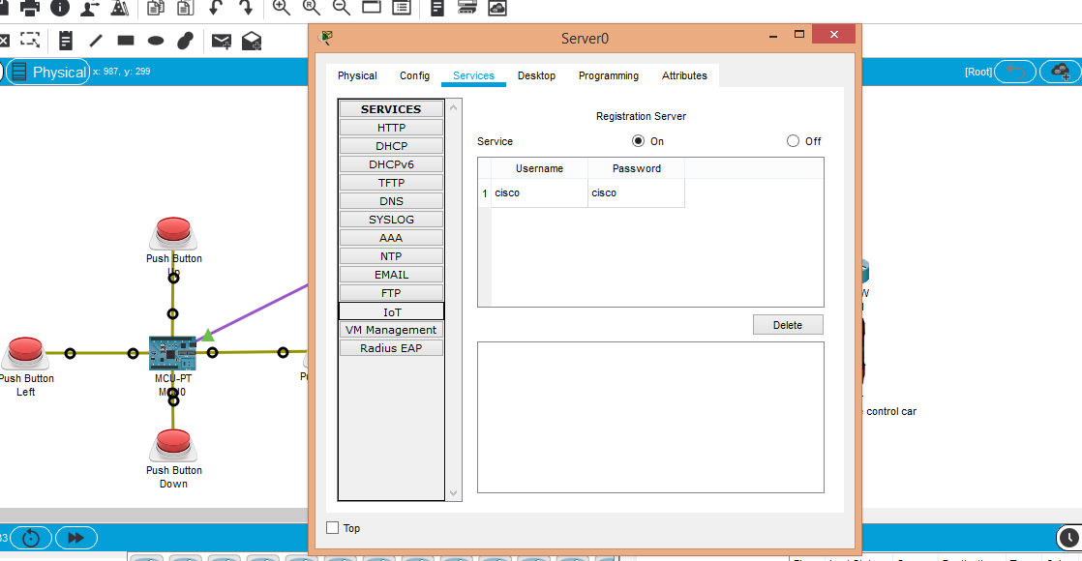

1. Perintah Kode program

* SBC

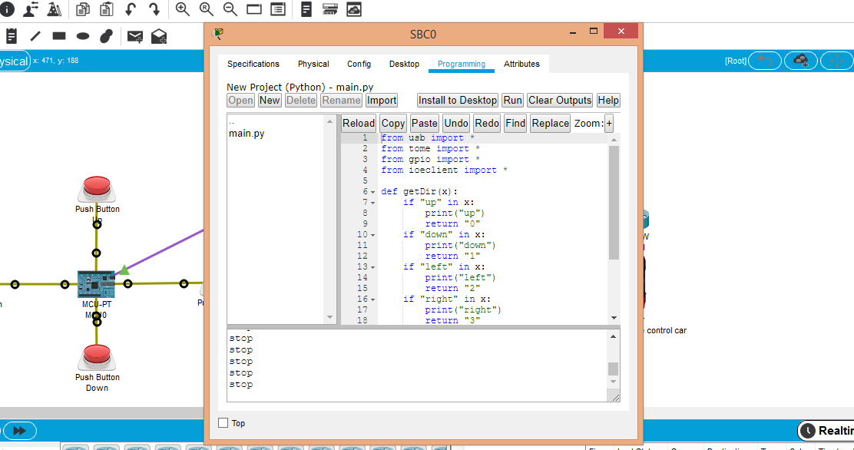

* MCU

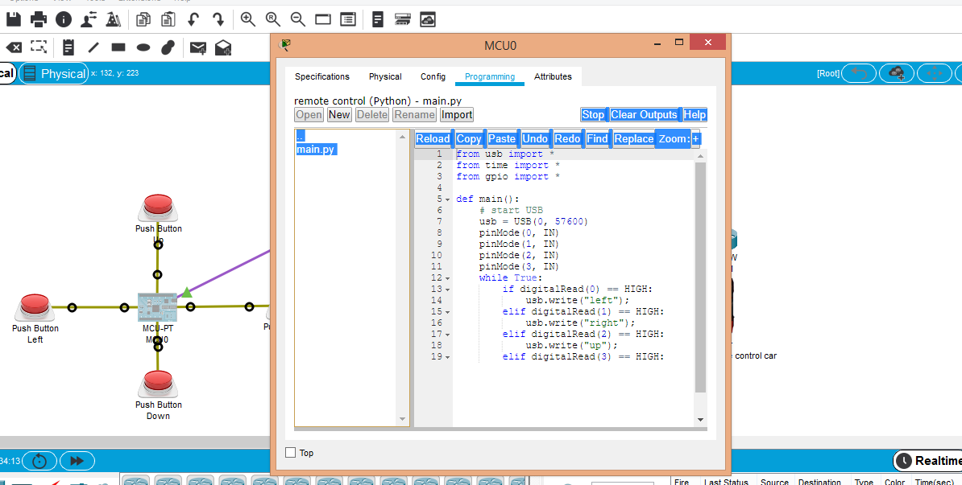

* Car

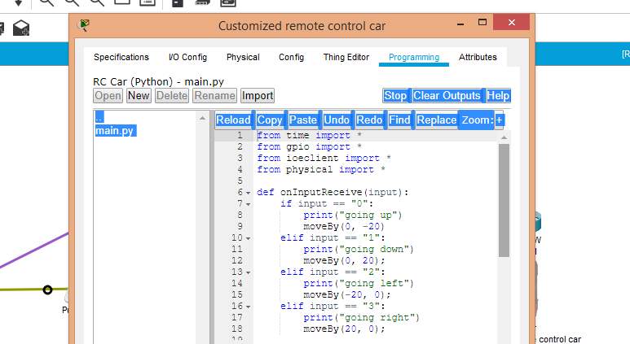

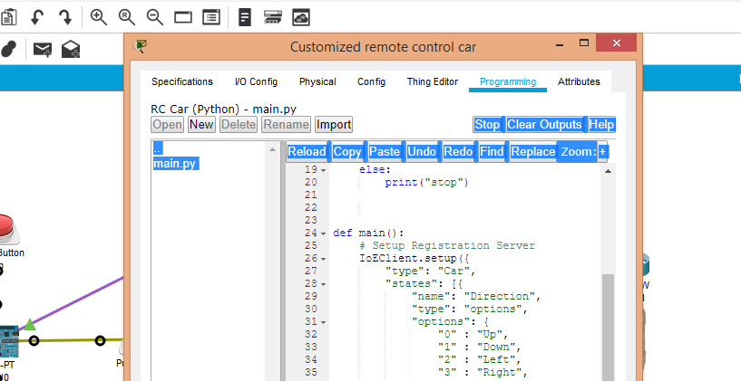

1. Pastikan server terhubung dengan cara masuk pada server dengan username dan passwd

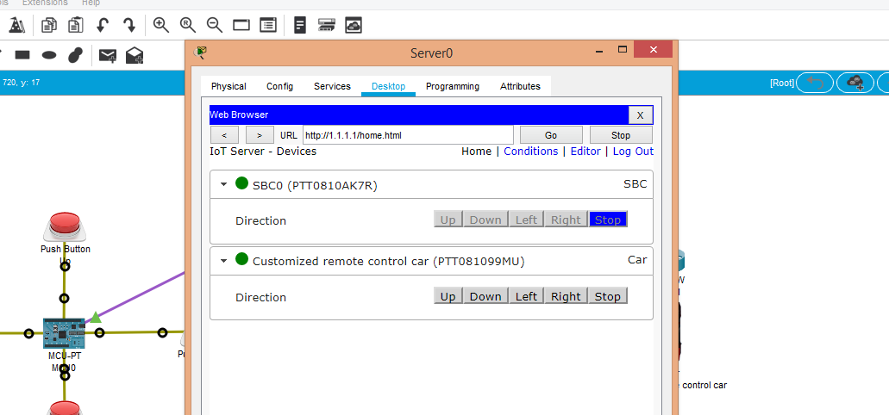

1. Cek akhir

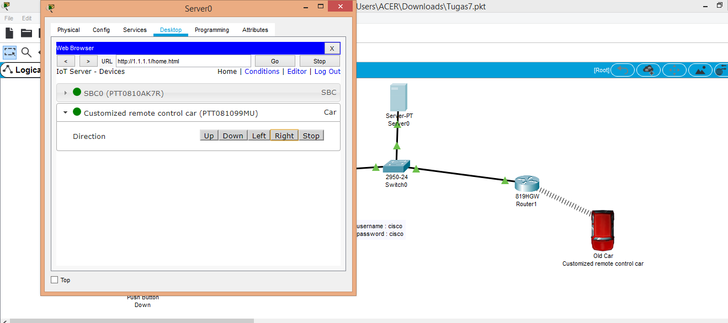

Disimpulkan bahwa semua nya terhubung dan Mobil mulai bergerak ke kanan.